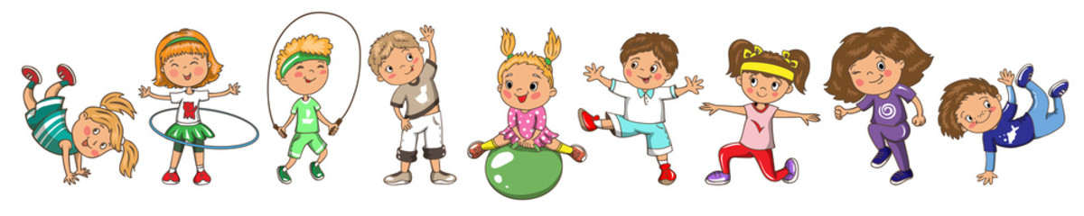
Aktywność fizyczna dzieci

Aktywność fizyczna to jedna z podstawowych potrzeb biologicznych człowieka. Szczególnie ważna w dzieciństwie, ma bowiem ogromy wpływ na zdrowie młodego człowieka, jego prawidłowy wzrost i rozwój. Młodsze dzieci, w okresie tzw. wczesnego dzieciństwa (do około 6 r.ż.) mają naturalną potrzebę ruchu – charakterystyczna dla tego okresu jest ogromna, spontaniczna ruchliwość, którą dodatkowo cechuje pewnego rodzaju hiperaktywność i „rozrzutność” ruchowa (dzieci często przekraczają wszelkie granice własnego organizmu, może się wydawać, że pozostając wciąż w ruchu, właściwie się nie męczą). Wynika to z tego, że potrzeby ruchowe dzieci są zdecydowanie największe i wynoszą od 3 do 5 godzin dziennie. W okresie niemowlęcym i wczesnodziecięcym rozwój psychiczny i ruchowy dziecka są ze sobą bardzo ściśle powiązane. Prawidłowy rozwój poznawczy nie jest możliwy bez odpowiedniej aktywności motorycznej (ruchowej), która stanowi źródło aktywności układu nerwowego dziecka. Innymi słowy, ruch stanowi niezbędny bodziec rozwojowy, uaktywniający wszystkie procesy zachodzące w organizmie. Należy wspomnieć również, iż ruch i wszelkie zabawy ruchowe stymulują kształtowanie się różnych cech niezbędnych w późniejszym życiu, tj.: samodzielność, równowaga emocjonalna, hart psychiczny, odporność na stres, umiejętność psychicznej adaptacji do zmieniających się warunków, poczucie odpowiedzialności, zdyscyplinowanie i wytrwałość w pokonywaniu trudności. Ponadto aktywność fizyczna ułatwia adaptację organizmu do zmieniającego się otoczenia i rozmaitych bodźców oraz umożliwia kompensację niekorzystnych zjawisk współczesności, przede wszystkim tych związanych z multimediami (telewizją, komputerem, telefonami i grami on-line). Pozytywny wpływ aktywności fizycznej na zdrowie jest bezdyskusyjny – pozwala zapobiegać różnego rodzaju zaburzeniom układu ruchu i otyłości.

Piramida aktywności fizycznej dzieci

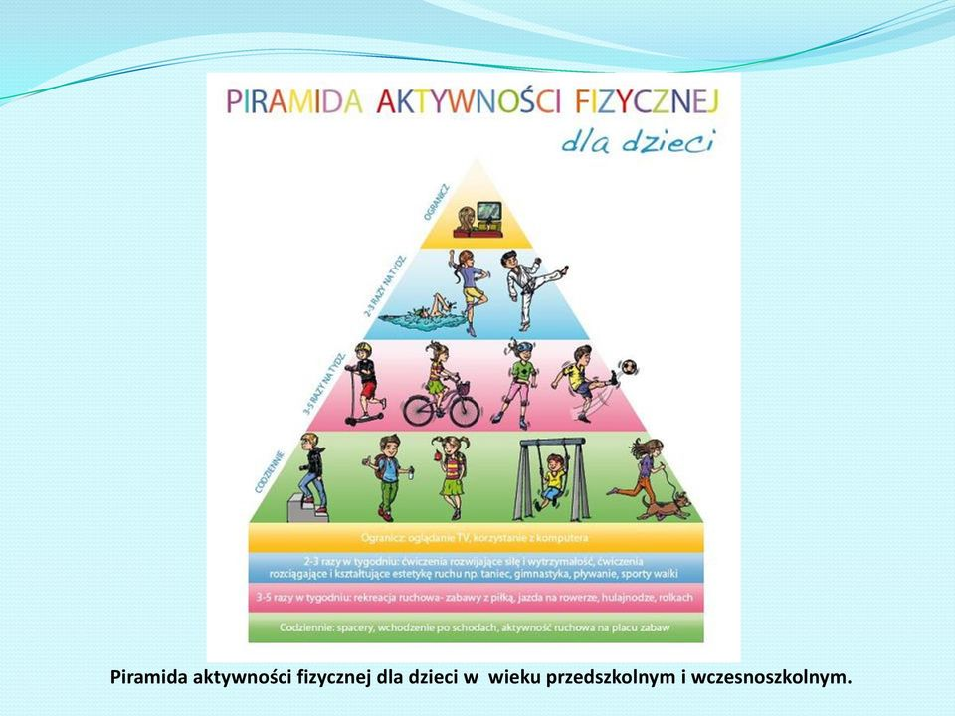
Piramidę zdrowego odżywiania zna większość z nas. Instytut Żywności i Żywienia, wspierany przez Ministerstwo Zdrowia, opracował piramidę aktywności fizycznej dla dzieci, która doskonale obrazuje jaka aktywność fizyczna i w jakich ilościach jest potrzebna każdemu dziecku. U podstaw tej piramidy leżą codzienne aktywności dziecięce, takie jak: spacery, wchodzenie po schodach, czy aktywność ruchowa na placu zabaw. Nieco wyżej, zalecane 3-5 razy w tygodniu są: rekreacja ruchowa różnego typu: granie w piłkę, jazda na rowerze, rolkach lub hulajnodze. 2-3 razy w tygodniu należy znaleźć czas na konkretne ćwiczenia rozwijające siłę i wytrzymałość, a także te, które kształtują estetykę ruchu. Do tej kategorii aktywności fizycznej zalicza się m.in. taniec, pływanie, sporty walki, czy gimnastykę (np. artystyczną). Na szczycie piramidy znajduje się oglądanie TV i korzystanie z multimediów, które w aktywnościach naszych dzieci powinniśmy zdecydowanie ograniczać całkowicie. Zabranianie tych współczesnych i nowoczesnych form rozrywki uczących zastosowań technologicznych nie jest dobrym pomysłem – zdecydowanie lepszym jest dawanie dobrego przykładu i proponowanie alternatywnych sposobów spędzania wolnego czasu, najlepiej ruchowych.
Korzyści wynikające z aktywności fizycznej

W przedszkolu zajęcia wychowania fizycznego organizowane są w formie zabaw ruchowych, ćwiczeń gimnastycznych, zabaw i ćwiczeń w terenie oraz zabaw i ćwiczeń o charakterze sportowym. Wysiłek fizyczny, towarzyszący wszystkim tym rodzajom aktywności, wywołuje wiele korzystnych zmian w młodym organizmie Nauczyciel poprzez zabawy ruchowe i ćwiczenia gimnastyczne rozwija elementarne umiejętności motoryczne każdego przedszkolaka, takie jak chodzenie, bieganie, pełzanie, czworakowanie, dźwiganie, zwisanie, rzucanie, chwytanie, skakanie, wspinanie, przetaczanie, przewracanie. Na podstawie tych umiejętności rozwija się zdolności kondycyjne:
- wytrzymałość – odporność organizmu na zmęczenie,
- szybkość – zdolność wykonywania ruchów w jak najkrótszym czasie bez oznak zmęczenia,
- zwinność – synonim koordynacji ruchowej oraz suma szybkości, zręczności i gibkości warunkujących odpowiednią zmianę pozycji i postawy ciała,
- zręczność – zdolność do sprawnego i efektywnego wykonania elementów ruchowych przy wykorzystaniu koordynacji, szybkości i siły,
- równowagę – możliwość utrzymywania równowagi oraz powrotu do stanu równowagi po wykonaniu ruchu,
- gibkość – zdolność do wykonywania ruchów o dużej amplitudzie, uzależniona od elastyczności mięśni i ścięgien.
Wszystkie zajęcia ruchowe powinny być nacechowane dużym bogactwem ruchów, wszechstronnością i znaczną różnorodnością ćwiczeń. Stosowane systematycznie pozwolą dziecku odkrywać wartości i możliwości własnego ciała. Dodatkowo zajęcia ruchowe należy organizować w różnych miejscach i pomieszczeniach. Trzeba przyzwyczajać dzieci do aktywności zarówno w budynku, jak i w terenie, w różnych porach roku. Tylko wtedy maluchy zrozumieją, że inaczej chodzi się pod górkę, a inaczej z górki, że ta sama górka latem i zimą wymaga innego sposobu jej pokonania, że łatwiej biega się po boisku niż po piasku itp. A to są bardzo ważne dla przedszkolaka odkrycia.

W jaki sposób możemy pomóc dzieciom, które unikają aktywności ruchowej?
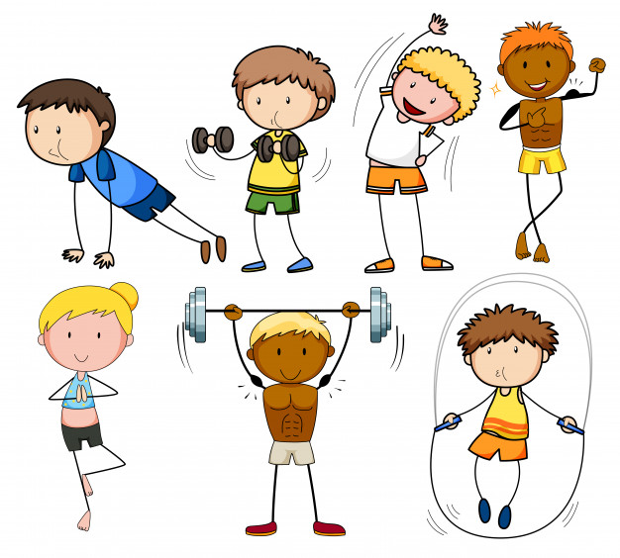
Aktywność fizyczna ma bardzo pozytywny i duży wpływ na zdrowy i prawidłowy rozwój każdego człowieka. Zwłaszcza dzieci, których potrzeby ruchowe są wielkie (średnio 5 godzin dziennie), powinny wykorzystywać każdą okazję na uprawianie aktywności ruchowej jak i aktywny odpoczynek. Ważne jest, by przede wszystkim dorośli dawali dzieciom dobry przykład dbania o swoje ciało i zdrowie oraz sprawność fizyczną i psychiczną. Ucząc dzieci prawidłowych nawyków i wzorców ruchowych Pomagamy im poznawać możliwości ludzkiego ciała i odkrywać tajemnice skryte w ich małych organizmach.
W jaki sposób możemy pomóc dzieciom, które unikają aktywności ruchowej?
- Należy stwarzać okazje do ruchu i bawić się razem z dzieckiem,
- Trzeba szukać takich form aktywności, których wykonanie jest możliwe, a przez to sprawiają dziecku radość i zadowolenie.
- Podczas wspólnych zabaw należy dzieci motywować, zachęcać poprzez przekonywać i chwalić za najdrobniejszy sukces.
- Nigdy nie wolno zmuszać dziecka do aktywności fizycznej, natomiast warto znaleźć wśród rówieśników dziecko z takimi samymi możliwościami ruchowymi i w trakcie wspólnych zabaw (ćwiczeń) chwalić za podejmowane próby. Dzięki temu wzrośnie samoocena dziecka a z czasem i satysfakcja z pokonywania własnej słabości.
- Ważna jest również współpraca przedszkola ze środowiskiem rodzinnym, w zakresie rozwoju sprawności fizycznej dziecka w wieku przedszkolnym.
Wskazówki dla rodziców:
  - bądź dla dziecka przykładem - sam/sama podejmuj aktywność fizyczną,
  - planuj i organizuj aktywność ruchową wspólnie z dzieckiem,
  - stwórz dziecku warunki do podejmowania aktywności fizycznej,
  - pozwól dziecku na samodzielny wybór rodzaju aktywności,
  - rozmawiaj, dowiedz się dlaczego dziecko lubi bądź nie lubi uprawiać sportu,
  - chwal za podejmowanie aktywności ruchowej,
  - doceniaj wysiłek dziecka, motywuj go do podejmowania dalszych aktywności ruchowych,
  - stwórz dziecku możliwość codziennej zabawy na świeżym powietrzu, by zahartować jego organizm.
„Ruch to inwestycja, która procentuje przez całe życie.”

Bibliografia:
- Fall-Ławryniuk M., Ciało i umysł lubią ruch, „Bliżej Przedszkola” 2009, nr 6.
- Gniewkowski W., Wlaźnik K., Wychowanie fizyczne, WSiP, Warszawa 1990.
- Nadachewicz K., Rola nauczyciela w rozwoju ruchowym dziecka, „Wychowanie w przedszkolu” 2009, nr 10.
- Pasternak A., Fit, czyli w dobrej formie. Kultura fizyczna przedszkolaka, „Bliżej Przedszkola” 2010, nr 12.
- Wlaźnik K., Kutzner – Kozińska M., Gimnastyka korekcyjna dla dzieci. WSiP 1995r.

Opracowanie:
Elżbieta Dubil
Anna Redestowicz - Piotrowska

